Kelebihan Perintah Suara Google Now
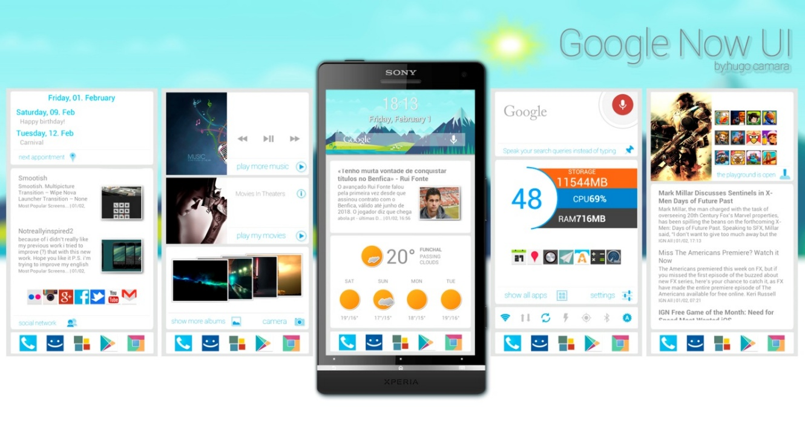
Google Now adalah salah satu fitur terbaru untuk android yang resmi dari Google dan sampai saat ini masih merupakan fitur eksklusif untuk Android 4.1 Jelly Bean ke atas. Fungsi utama Google Now sendiri adalah sebagai asisten pribadi yang bisa diperintah lewat suara. Google Now memiliki beberapa aplikasi di dalamnya, seperti pengingat perjalanan, pengingat ulang tahun, review tempat menarik, laporan cuaca, dan masih banyak yang lainnya.
Google Now diklaim mampu memberikan banyak informasi untuk kepentingan penggunanya. Semua informasi ini bisa diatur sendiri dengan mengatur kartu yang disediakan oleh Google itu sendiri. Hal ini tentunya membuat informasi yang diterima lebih relevan dengan pengguna. terbaru bisa dikatakan sebagai portal dari layanan Search. Bedanya, pengguna tak perlu mengetik untuk menanyakan apapun. Pengguna cukup menggunakan perintah suara (voice command).
Selain kelebihan di atas, ternyata Google Now juga memiliki beberapa kelebihan yaitu fungsi yang bisa diperintahkan via suara. Apa saja itu? Berikut ulasannya.
- Membuka Aplikasi
Katakan Open pada aplikasi yang hendak dibuka, maka layar akan segera membuka aplikasi tersebut.
- Mengaktifkan Dan Menonaktifkan Wifi, Bluetooth, Dan Flash
Pengguna hanya perlu mengatakan"turn wifi off" atau "turn wifi on" untuk menjalankannya.
- Menyalakan Dan Mematikan Lampu Flash
Sama seperti perintah pada WiFi dan Bluetooth, pengguna cukup mengatakan"turn flashlight on" atau "turn flashlight off" untuk menggunakannya.
- Membaca Pesan Masuk
Pengguna hanya perlu mengatakan "read my messages" atau "show my messages". Maka Google Now akan menunjukkan lima pesan masuk terbaru pada layar.
- Memutar Musik
Pengguna bisa memerintahkan "play music in" pada Google Now.
- Memanggil Dan Menulis Pesan Ke Kontak
Perintahkan Call atau Text diikuti nama kontak, ponsel akan mengikuti arahan suara.
- Menyetel Alarm
Pengguna hanya perlu memerintahkan "set an alarm" untuk mengkonfigurasi waktu bangun pagi.
- Menangkap Foto Dan Merekam Video
Pengguna bisa memerintahkan "open camera" untuk meluncurkan kamera dan "record a video"untuk meluncurkan mode video.
Nah sekian dulu ya artikel mengenai kelebihan Google Now. Satu yang perlu Anda tahu, beberapa fungsi diatas sudah bisa dijajal oleh pengguna Android. Semoga artikel ini bermanfaat bagi keseharian Anda.

